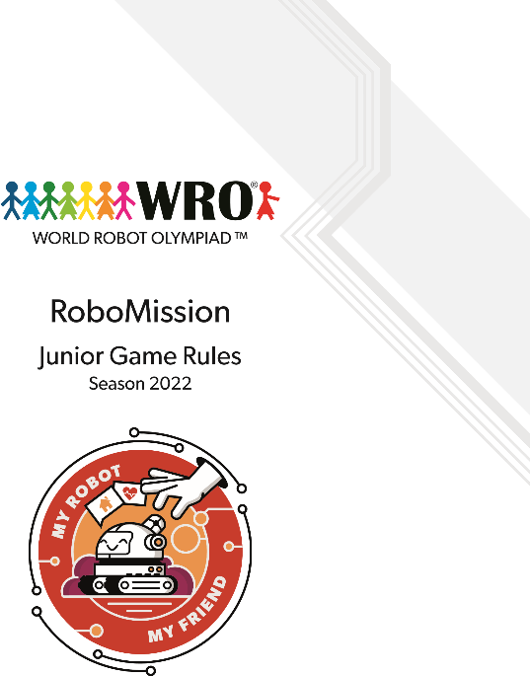
私のロボット私の友達
WRO インターナショナル プレミアム パートナー
レスキューロボット
WROインターナショナルファイナルの公式ゲームルール。バージョン: 2022年1月15日
(注意: ローカル WRO イベントのルールは異なる場合があります。

目次

パート1 – ゲームの説明 2
1. はじめに 2
2. ゲームフィールド 3
3. ゲームオブジェクト、ポジショニング、ランダム化 4
4. ロボットミッション 8
4.1 火を見つけて消火する 8
4.2 工場外に化学物質を移動する 8
4.3 工場で人を探す 8
4.4 不均一な地面を交差 する 9
4.5 ロボットを駐車する 9
4.6 ボーナスポイントを取得し、ペナルティを回避 9
5. 得点 10
6. ローカル、地域、国際イベント 17
パート2 – ゲームオブジェクトの組み立て 18

第1部 - ゲームの説明

紹介

救助ロボットは危険または困難な仕事の緊急事態で救助者をサポートする。このようなロボットは、熱に耐え、がれきや階段を克服し、負傷者を検出し、危険物を輸送し、未知の環境の状況写真を作成できる必要があります。ジュニアゲームフィールドは、これらのタスクのいくつかを扱います。

この遊び場では、ロボットのタスクは、工場での火災を支援し、消火し、有害な化学物質を輸送し、工場内の人々の位置に関する情報を救助サービスに提供することです。同時に、ロボット は工場に 向かう途中で未知の地形を克服する必要があります。

ゲームフィールド
次の図は、さまざまな領域を持つゲーム フィールドを示しています。
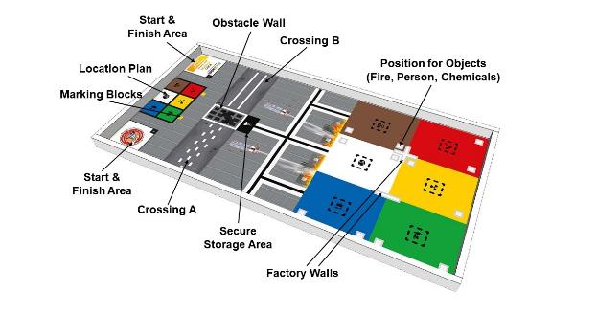
テーブルがゲームマットよりも大きい場合は、壁の2つの開始領域を持つ短い側にマットを置き、長い壁の間に中央に配置します。
テーブルとゲームマットの仕様の詳細については、WROロボミッション一般ルールルール6をご覧ください。マットの印刷可能なファイルと正確な測定値を含むPDFは、www.wro-association.orgで入手できます。

ゲームオブジェクト,ポジショニング,ランダム化

ファクトリ内のオブジェクト

常に2つの火災オブジェクト、2人(1人は小さく、1つは大きい)と1つの化学物質のオブジェクトがあります。これらのオブジェクトは、部屋の白い長方形上の各ラウンドにランダムに配置されます。部屋ごとに最大 1 つのオブジェクトが配置されます。

オブジェクトは、グレーの四角形の内側の小さな線に合わせて方向に配置されます。

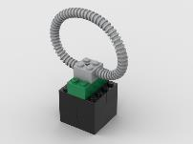  化学品 (1) | 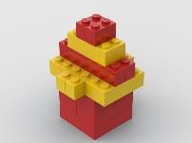  火の対象 (2)
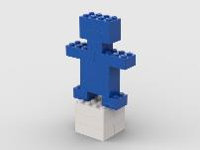  ビッグパーソン (1) | 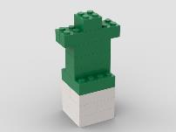  小人 (1)
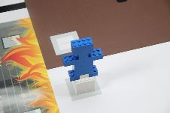  フィールドに配置されたオブジェクトの例 | 灰色の領域内の小さな灰色の線は、ゲームオブジェクトの配置/向きを示しています
フィールドに配置されたオブジェクトの例

水

水のオブジェクトは、部屋の火を消すために使用されます。水のオブジェクトは、実行の開始前にロボットに配置することができます。水の物体は、ロボットの最大サイズに収まる必要があります。

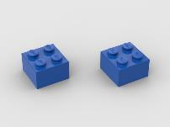  水のオブジェクト (2) | 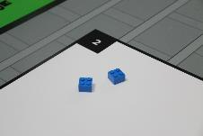  競技日 の開始 エリアの水オブジェクト  (ロボットに配置することができ、ゲームからこれらのオブジェクトを削除することはできません  フィールド)

マーキング ブロック

マーク ブロックは、ロケーション プラン上の人物の位置をマークするために使用されます。位置マップの隣にある 2 つの黄色い四角形に配置される 2 つのマーキング ブロックがあります。

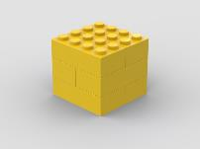 | 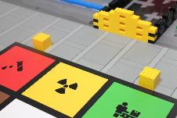  マーキングブロックの開始位置

工場の壁

2つの工場の壁、1つのストレートと1つの十字架があります。2つの工場の壁は、工場エリアの灰色のマーキングに配置されています。

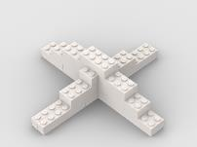  クロスウォール | 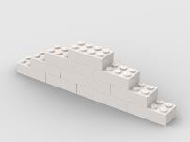  まっすぐな壁
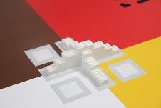  フィールド上の壁の開始位置 | 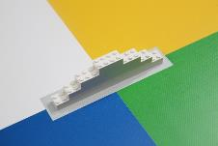  フィールド上の壁の開始位置

障害物壁

ロボットが交差する必要がある2つの領域の間に障害物壁が配置されています。この壁を移動または損傷することはできません。

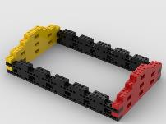  障害物壁 | 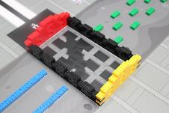  フィールド上の壁の開始位置

障害物要素

フィールドにはさまざまな障害物要素があります。交差Aには15個の緑色の単一要素が配置され、交差Bには14個の青い要素(合計28本)の2本の線があります。

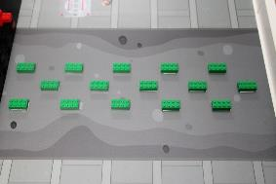  単一要素、レゴ2x4ブリック | 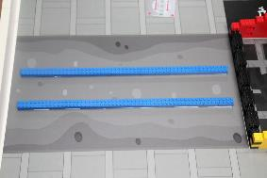  単一の青い要素、レゴ2x4のレンガ
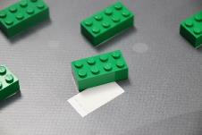 | 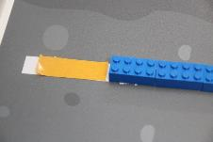
緑と青の両方のレンガは、フィールド上の両面テープで固定されています。

2つのスタートエリア

フィールドには 2 つの開始領域と終了領域があります。競技の日のために、ロボットが開始すべき2つの領域のどちらで決定されます。実行開始前に、ロボットは1つの開始領域(前述のように定義)で完全に開始する必要があり、周囲のラインは開始領域に含まれません。開始時に、ケーブルはロボットの最大サイズにカウントされるため、開始領域に含める必要があります。

要約ランダム化

コンペティションの 日には、開始領域がランダムに選択されます。

このフィールドでは、次のオブジェクトが各ラウンドにランダムに配置されます。

• グレーの四角の工場内のオブジェクト(部屋あたり最大1つのオブジェクト)。

ロボットミッション
より良い理解のために、ミッションは複数のセクションで説明されます。 チームは、ミッションを実行する順序を決定することができます。

火を見つけて消火する
救助ロボットの1つのタスクは、未知の建物内の火災の場所を特定することです。
したがって、ロボットは工場内の火災物体を特定し、対応する各部屋に1つの水オブジェクトを配置する必要があります。水オブジェクトが火の物体と同じ部屋にある場合、ポイントが授与されます。部屋ごとの最大 1 つの水オブジェクトがカウントされます。
水オブジェクトが間違った部屋に配置されている場合、負のポイントが与えられます。

工場外に化学物質を移動します。
救助ロボットのもう一つのタスクは、危険物を識別し、輸送することです。特に建物内で火災が発生した場合、化学物質を収集して持ち出す必要があります。化学物体を特定し、この物体を黒い安全な保管場所に運ぶのはロボットの仕事です。
化学対象物が工場外にある場合はポイントが授与されます。化学物質が完全に安全な保管領域内にある場合は、完全なポイントが授与されます。

工場で人を探す
建物内で火災が発生した場合、建物内に人が置かれているかどうか、どこに置かれているかを知ることが重要です。しかし、救助ロボットは、単独で人々を輸送するために作られるものではありません。人々の輸送は、現時点では人間によってまだ行われなければなりません。
したがって、人と一緒に部屋を識別し、この情報を運用チームに持ち込むのはロボットの仕事です。そのためには、ロボットは工場をドライブし、人々を特定し、部屋を覚え、フィールドの左側の位置マップ上のマーキングブロックの助けを借りて部屋をマークする必要があります。
マーク ブロックが位置マップの正しい部屋に完全に含まれている場合、完全なポイントが与えられる。

不均一な地面を横断する
レスキューロボットは、未知の不確実な環境で動作します。そのため、ロボットはゲームフィールドでも不均一な敷地を横断する必要があります。これらの不均一な敷地は、「交差A」と「交差B」としてマークされています。
ポイントは、ロボットが各交差の前後に2本の線で識別された領域を完全に交差する場合に与えられる。ポイントは、各交差に対して1回のみ与えられます。レフリーは、走行中にこのチャレンジの結果を監督する責任があります。

ロボットを駐車する
最後に、ロボットは開始領域ではない開始領域と終了領域に戻る必要があります。
ポイントは、この他のエリア(開始エリアではない)のロボットパークと、ロボットのシャーシがエリア内(上視)の範囲内にある場合にのみ授与されます(ケーブルはエリア外に配置できます)。

ボーナスポイントを取得し、ペナルティを回避
ボーナスポイントは、工場内の壁を動かしたり損傷を与えたりしないことで授与されます。また、工場内の火災や人物を動かさなかった場合にボーナスポイントが授与されます。
障害物壁を移動または損傷するためのペナルティポイントが与えられます。

採点
スコアリングの定義

「完全」と は、ゲームオブジェクトが対応する領域(黒い線を含まない)にのみ接触していることを意味します。

用事 | 各 | トータル
火を見つけて消火する
火の物体を持つ部屋の水オブジェクト(部屋ごとに最大1つの水オブジェクトがカウントされます) | 15 | 30
部屋の火災や火災よりも多くの水のオブジェクトのない部屋の水オブジェクト | -3 | -6
工場外に化学物質を移動します。
工場外の化学物(安全な保管場所にはない) |  | 8
安全な保管エリア内の化学物質 |  | 12
工場で人を探す
マーキングブロックは、対応する色の工場の部屋で人のオブジェクトを識別する正しい正方形の中に完全にあります | 19 | 38
工場内の不均一な地面を横断する
完全なエリアを通って定義される「交差A」または「交差B」を完全に横断する(前後の2本の線で識別される)。ポイントは、交差領域ごとに 1 回だけ、障害物壁が移動または損傷していない場合にのみ授与されます。 | 15 | 30
ロボットを駐車する
競技日の開始エリアではなかったスタート&フィニッシュエリアでロボットが停止します  (ボーナスではなく他のポイントが割り当てられている場合のみ) |  | 13
ボーナスポイントを取得し、ペナルティを回避
移動または損傷していない火災および人のオブジェクトごと | 5 | 20
工場の壁ごとに、移動または損傷していない | 6 | 12
移動または損傷した障害物壁 |  | -12
最大スコア |  | 155

得点シート

チーム名: _ ラウンド: _____
用事 | 各 | トータル | # | トータル
火を見つけて消火する
火の物体を持つ部屋の水オブジェクト(部屋ごとに最大1つの水オブジェクトがカウントされます) | 15 | 30
部屋の火災や火災よりも多くの水のオブジェクトのない部屋の水オブジェクト | -3 | -6
工場外に化学物質を移動します。
工場外の化学物(安全な保管場所にはない) |  | 8
安全な保管エリア内の化学物質 |  | 12
工場で人を探す
マーキングブロックは、対応する色付きの工場の部屋で人のオブジェクトを識別する正しい正方形の中に完全にあります | 19 | 38
不均一な地上工場を横断
完全なエリアを通って定義される「交差A」または「交差B」を完全に横断する(前後の2本の線で識別される)。ポイントは、交差領域ごとに 1 回だけ、障害物壁が移動または損傷していない場合にのみ授与されます。 | 15 | 30
ロボットを駐車する
競技日の開始エリアではなかったスタート&フィニッシュ エリア でロボットが停止します  (ボーナスではなく他のポイントが割り当てられている場合のみ) |  | 13
ボーナスポイントを取得し、ペナルティを回避
移動または損傷していない火災および人のオブジェクトごと | 5 | 20
工場の壁ごとに、移動または損傷していない | 6 | 12
移動または損傷した障害物壁 |  | -12
最大スコア |  | 155
 | サプライズルール
 | この実行の合計スコア
 | 完全な秒単位の時間

署名チーム 署名審査員

スコアリング解釈
火の物体の部屋の中の完全に水の物体(部屋ごとに最大1つの水オブジェクト 数 )、15 ポイント
部屋の中で火災や火よりも多くの水のオブジェクトのない部屋の水オブジェクト
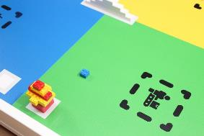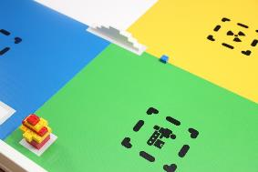

15ポイント 0点(水の物体が完全に含まれていない
緑の部屋)
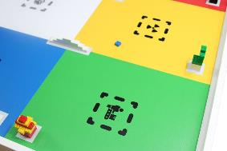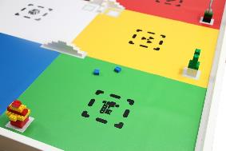

-3ポイント(部屋の水の対象)12ポイント(1つの水オブジェクトの場合は15ポイント、同じ部屋の他の水オブジェクトは-3) 工場外の化学対象物(安全な保管エリアにない )、8 ポイント
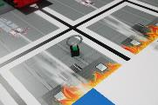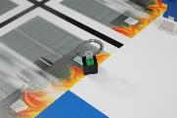

8ポイント 0ポイント(まだ工場内の一部
/この場合の白い部屋)

工場外の化学物と安全な保管場所内の12ポイント
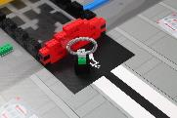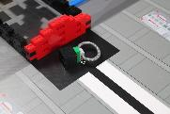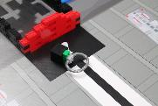

12 ポイント | 12ポイント（オブジェクトは立っていなくても問題ない） | 12ポイント（オブジェクトが黒い領域のみに触れている）
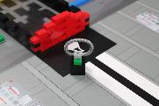
0ポイント、部分的に外側にある。
マーキングブロックは、対応する色の工場の部屋で人のオブジェクトを識別する正しい正方形の内側に完全にあります。
この得点例では、人は黄色と白の部屋に置かれました!

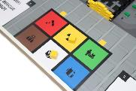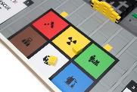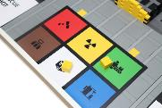

38ポイント(2x19ポイント) | 19ポイント（白はOK、黄色は黒線に触れているのでOKではありません） | 19ポイント（黄色が白の中にあるので正しい）

「交差A」または「交差B」を完全に横断することは、全領域を通って(前後の2本の線で識別される)を通って行くことによって定義されます。ポイントは、交差領域ごとに 1 回だけ、障害物壁が移動または損傷していない場合にのみ授与されます。→ 各 15 ポイント
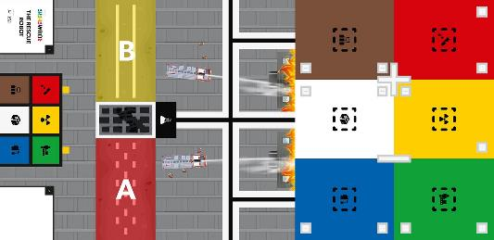
説明: 2 つの交差 (A + B、明るい赤と黄色で強調表示) は、左右に濃い灰色の線で囲まれています。完全なエリアAとBは交差点とみなされます。ロボットはポイントを獲得するために完全に交差点を通過する必要があります。
このタスクでは、ジャッジは実行中に行動にロボットをスコア付けします。ロボットが交差した後に/で実行を終了する場合は、以下の写真が適用されます。

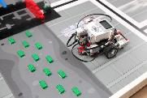  15点(ロボットが交差し、ロボットの一部が触れなかった  交差領域または暗黒  灰色の線) | 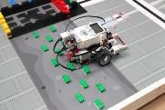  0点(まだ触れる)

競技日の開始エリアではなかったスタート&フィニッシュエリアでロボットが停止(ボーナスではなく他のポイントが割り当てられている場合のみ)

 | 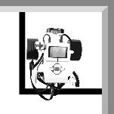
ロボットの突起は、スタート/フィニッシュエリアの内側に完全に入っています。 | ロボットの突起は完全に内部にあり、ケーブルは外にあります。それはまだOKです。 | ロボットの投影が開始/終了領域にない場合はポイントがありません。

火災/人物オブジェクトが移動または損傷した場合、各注意:同じロジックが工場内のすべてのオブジェクトに適用されます。

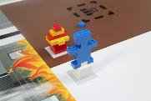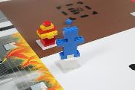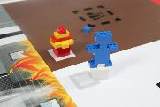

10点(火災+人) | 10点(火災+人、人は灰色領域の中で動いている) | ５点（火災）、人は灰色領域の外にある

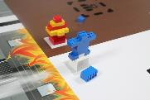
- ポイント(火災)、青い人が損傷しています。

工場の壁は、移動または損傷 した→各6 ポイント :
同じルールが両方の工場の壁に適用されます。

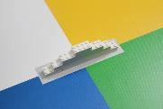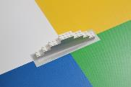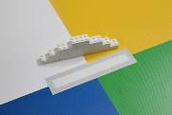

６ポイント | ６ポイント、灰色領域内の移動 | ０ポイント、  灰色領域外への移動

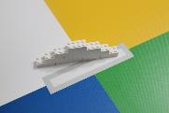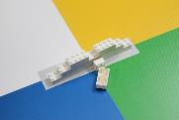

0 点、壁が外にある ０点、損傷

移動または損傷した障害物壁 → - 12ポイント
注: 障害物壁を動かしたり損傷したりすることは許されず、少しでも損傷を受けることはできません。
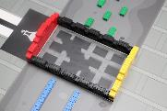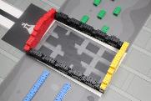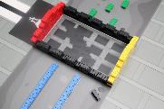

OK,ペナルティなし | -12点、移動 | -12点、損傷

ローカル、地域、国際イベント

WRO大会は約90カ国で開催され、各国のチームは異なるレベルの複雑さを期待しています。このドキュメントで説明する課題は、国際的なWROイベントに使用されます。これは、最高のソリューションを持つチームが参加する競争の最後の段階です。そのため、ゲームのルールは難しいのです。

WROは、すべての参加者がコンペティションで良い経験を持つ必要があると感じています。経験の少ないチームもポイントを獲得して成功できるはずです。これは、教育における将来の選択にとって重要な技術スキルを習得する能力に自信を築きます。

WRO協会は、彼らが彼らの国のイベントのためのルールを適応させるかどうかを決定する私たちの全国主催者をお勧めします理由です。地域、地域、国のイベントの課題を容易にして、参加者全員が積極的な経験をすることができます。私たちの全国主催者は、独自の選択を行うことができるので、各コンペティションは、彼らの特定の状況やアイデアに合わせて。ここでは、課題を容易にするためのアイデアをいくつか提供します。

簡素化のためのアイデア:

- 開始域のランダム化なし
- 交差領域に障害物や異なる/より少ない障害物はありません
- 工場内の1人のみ(ロケーションマップ上のマーキングブロックは1つだけです)

パート 2 – ゲームオブジェクトのアセンブリ
ケミカルオブジェクト(1x)
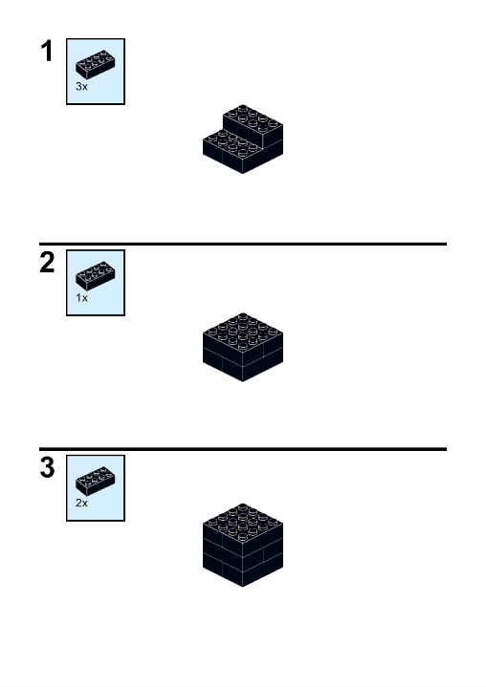
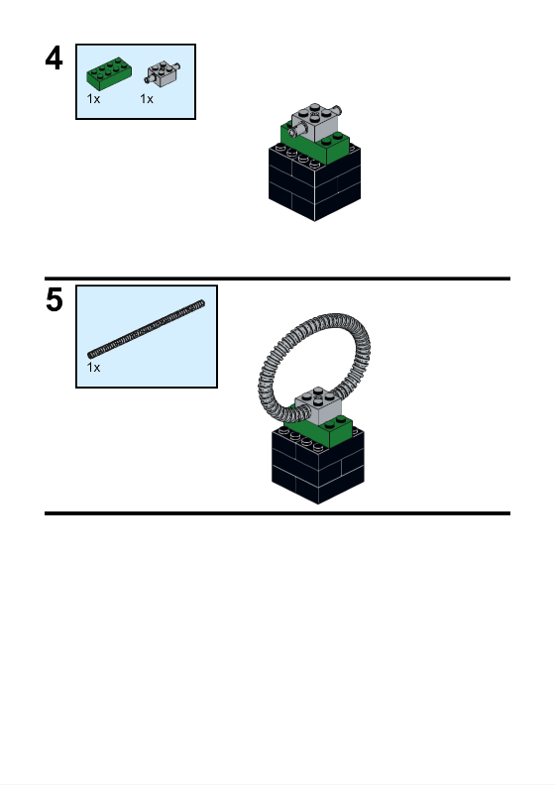

火の対象物(2x)
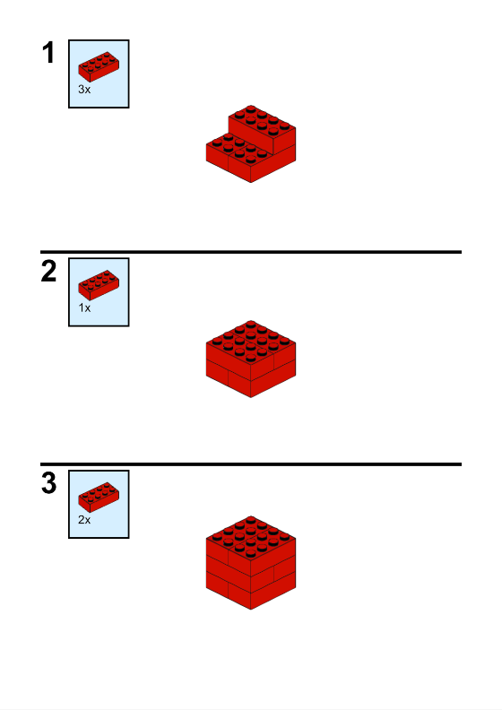
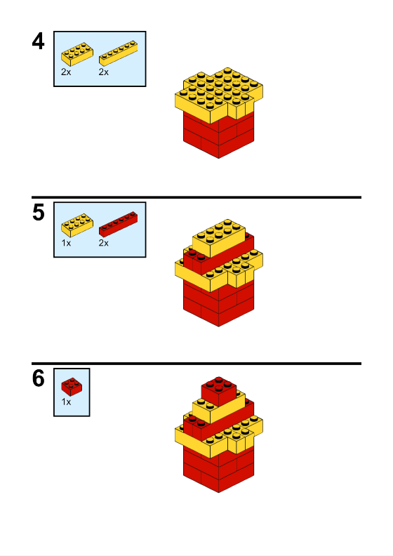

マーキング ブロック(2x)
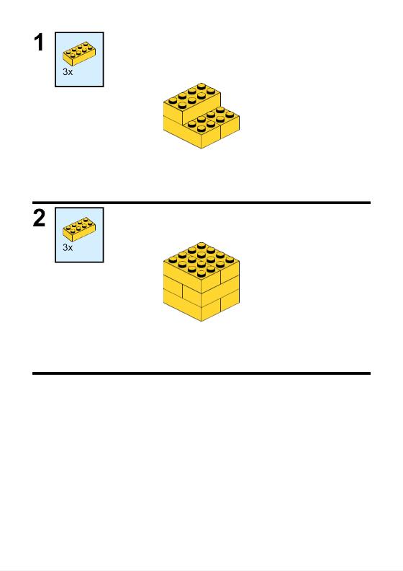
ビッグパーソン (1x)
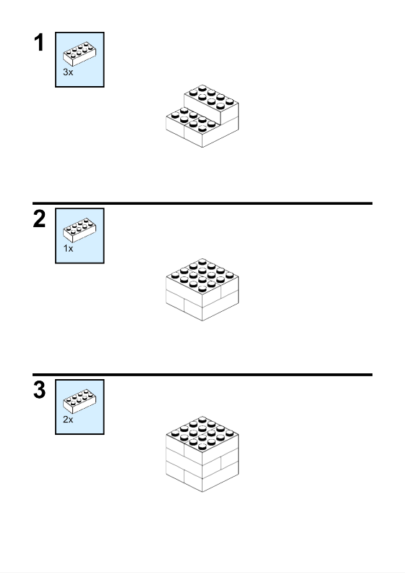
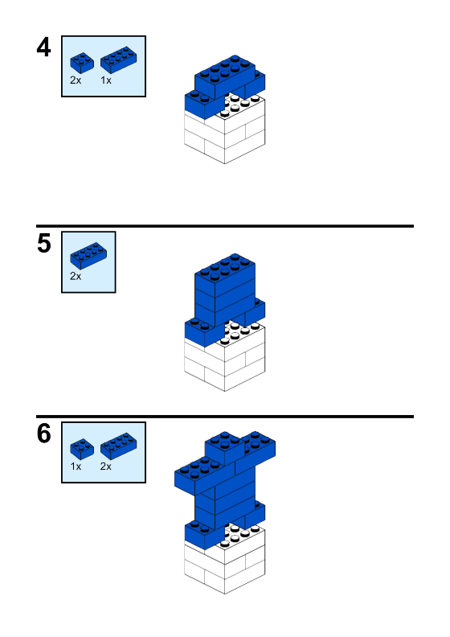
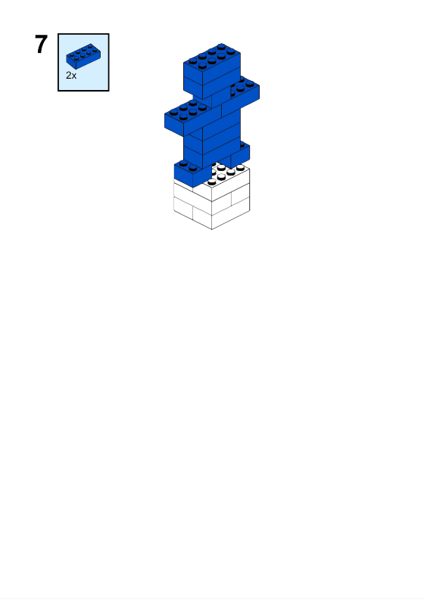

スモールパーソン (1x)
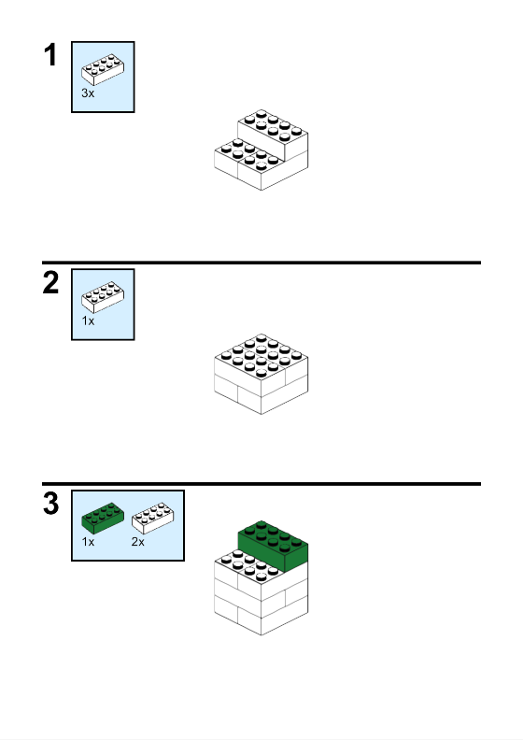
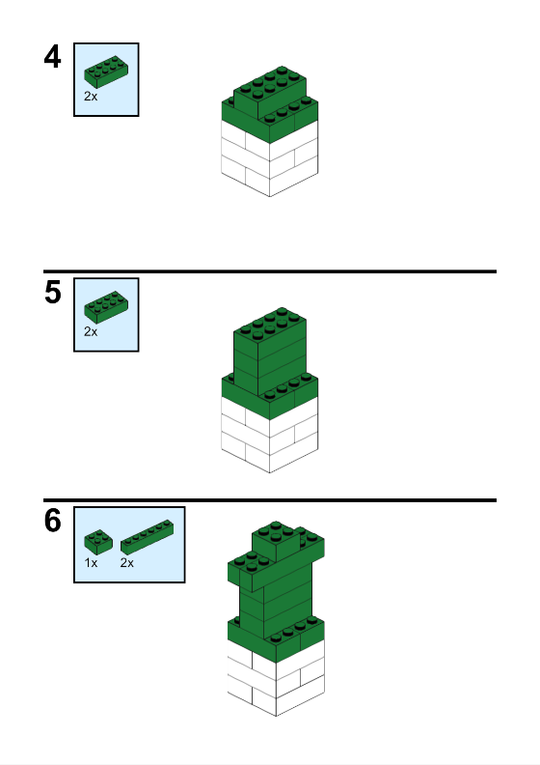

障害物壁(1x)
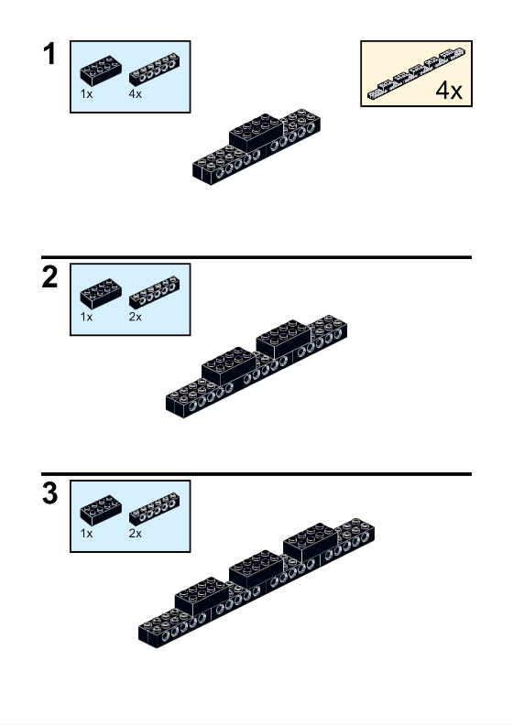
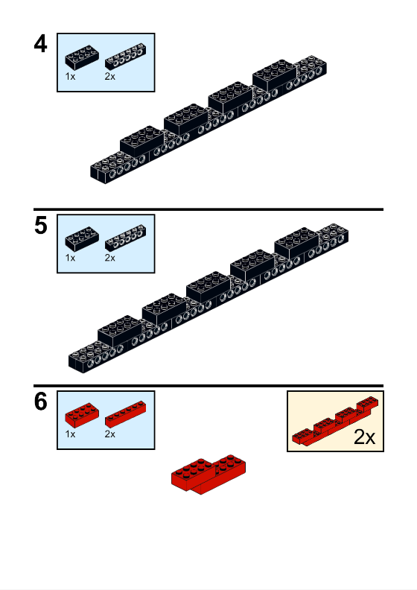
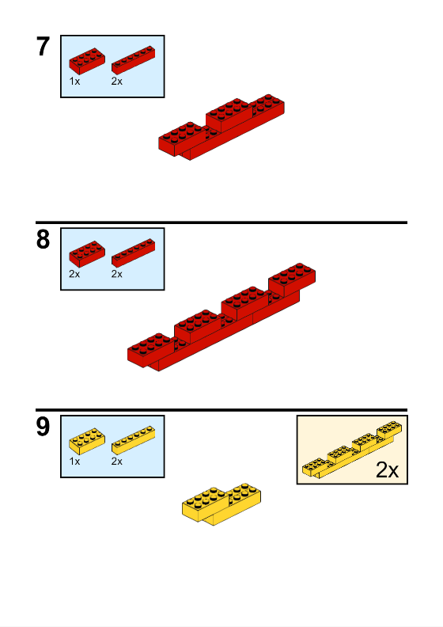
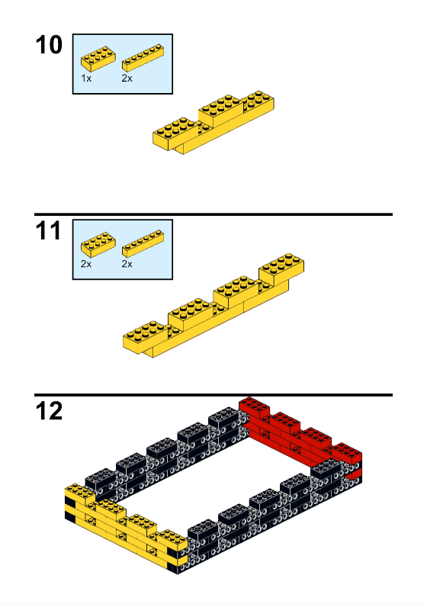
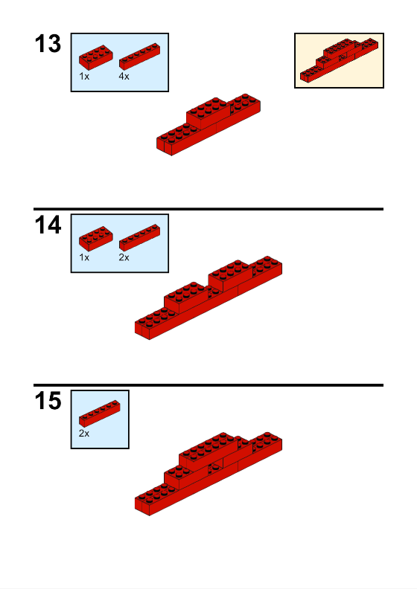
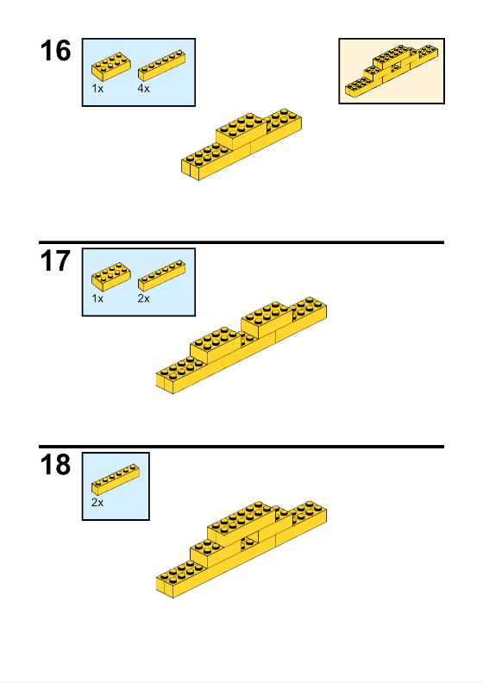
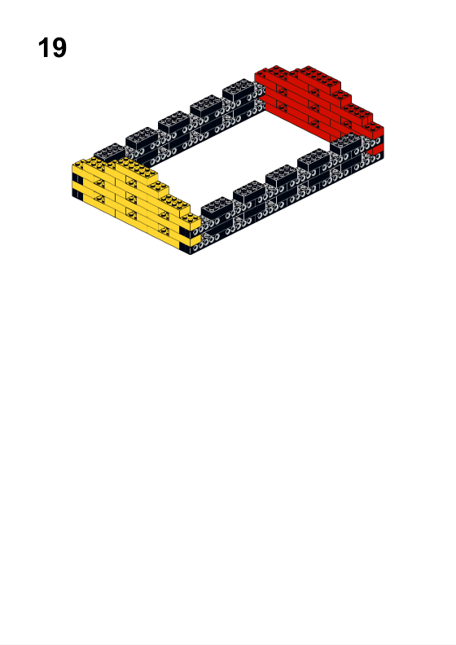

クロスウォール (1x)
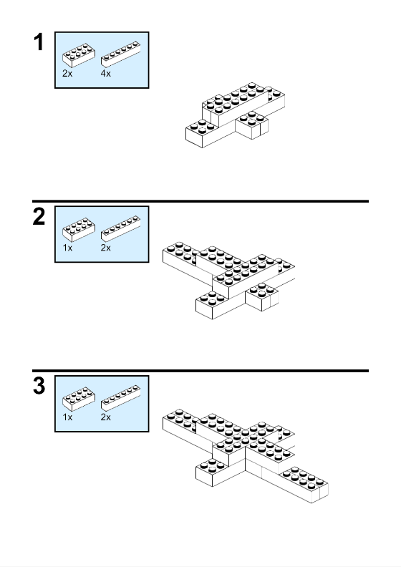
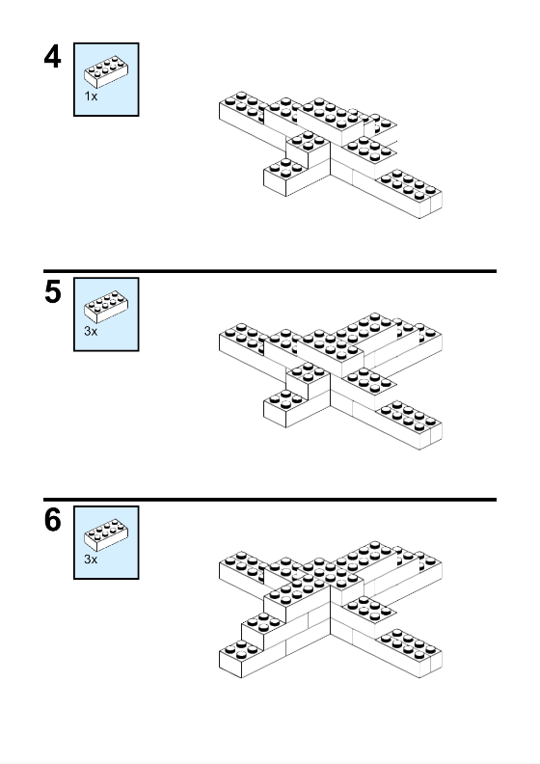
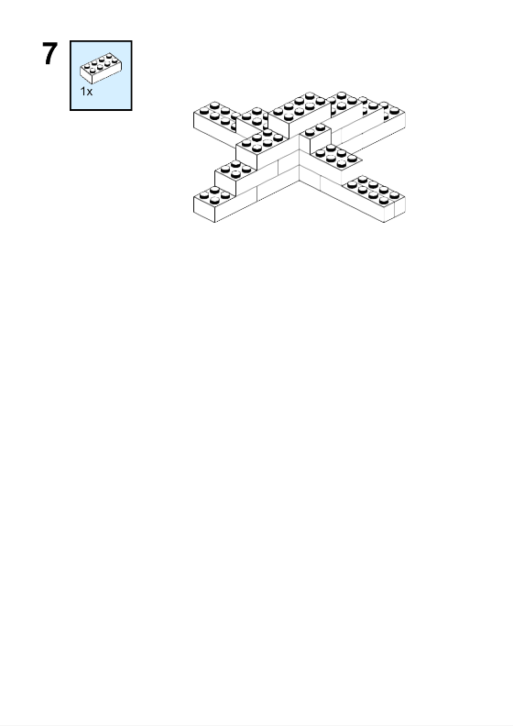

ストレートウォール (1x)
 

